广州二中教育集团简介
从佳木葱茏的越秀山到波光潋滟的北冥湖，再到狮子洋畔黄山鲁旁，从书香浓郁的应元书院到生机盎然的新型学府，广州市第二中学以应元路21号为起点，不断发展壮大，办学区域辐射越秀区、黄埔区、增城区和南沙区。2017年12月12日，遵循“元元传承，厚德格物”的办学理念，广州二中教育集团在建设教育强国的时代呼声中诞生。集团以广州市第二中学为核心学校，一体多翼，下辖广州市越秀区二中应元学校、广州市二中苏元实验学校，托管广州市黄埔区会元学校、广州市黄埔区开元学校、广州市增城区应元学校、广州市第二中学南沙天元学校，现已形成“一校两核三类四区五元”的新格局。集团八所学校总占地面积约1125亩，目前从小学到高中12个年级，共218个班，学生 10114人。乘着“新时代，新教育”的发展东风，广州二中教育集团这幅壮美的长卷渐次舒展，不疾不徐，古雅明丽……
广州市第二中学（广州市直属公办完全中学）：创建于1930年，其前身为学海堂、菊坡精舍和应元书院。学校传承粤秀文脉，底蕴丰厚，办学质量优异。初中部位于广州市越秀区应元路，北倚风光秀丽的越秀山，南临雄伟壮丽的中山纪念堂。这里地灵人杰，文运昌盛，书香氤氲，教泽绵长。高中部凭苏元山而建，相传苏东坡曾经在这里结庐而读。校园湖山相映，佳木葱茏，环境优美，布局于大气中显匠心，一座座现代化的建筑气势恢弘。学校以“立志成才，振兴中华”为校训，践行“完善人格，壮大情怀，润泽生命”的育人理念，创造了一个又一个办学传奇，被社会誉为“历史名校，状元摇篮”。
广州市越秀区二中应元学校（国有民办初中）：位于广州市越秀区应元路，学校着力打造应元氛围——立品树人的元文化熏陶，注重实践的元动力体验，自主融汇的元学养陶铸。一批精干实干的教师团队，正在顶天立地的红棉古树下培育学生琢玉静思的天地正气，他们用精粹的教学、精细的管理，促成学生见识、气质和能力的精彩成长。在优生培养方面，二中应元学校一直走在广州同类学校前列。
广州市二中苏元实验学校（国有民办初中）：毗邻广州市第二中学高中部，以“走读”开启社会实践课程新模式，初步形成以“灵性教育”为教育哲学、以“乐育文化”为办学底色、以“HOME”为课程框架的教育教学体系；以“广州市示范家长学校”为平台，构建日臻完善的亲子成长共同体，营造了“校园—家园—乐园”的良好办学氛围。学生在这里多元体验，快乐在这里自在生长，品牌在这里精彩闪亮。
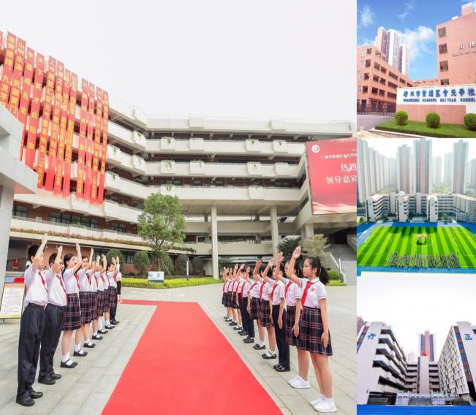
广州市黄埔区会元学校（黄埔区属公办九年一贯制学校）：凤凰湖畔，有间学堂，先生仁爱，学子聪慧，源于二中，取名会元。她坚守“品行端正，习惯贞固，兴趣高雅，身心健康”的育人理念，整合校内外教育资源，开展多项第二课堂活动，文明学生精神，强健学生体魄。会元人倚踞中新知识城，沐浴着旖旎的湖风，正向着优质小学、优质初中高歌前行，目前小学部19个教学班，中学部4个教学班。

广州市黄埔区开元学校（黄埔区属公办十二年制学校）：坐落于风景秀丽的黄旗山下，实行十二年学制，设有小学部、中学部和国际化特色高中部。学校坚守“专业，专注，温情，温润”的情怀，秉承“正心，著诚，致善，臻美”的理念，着力培育具有时代风采、国际视野的人才。2018年9月，学校正式开学，迈出了兴办现代化一流学府的第一步，目前小学部24个班，初中部10个班。
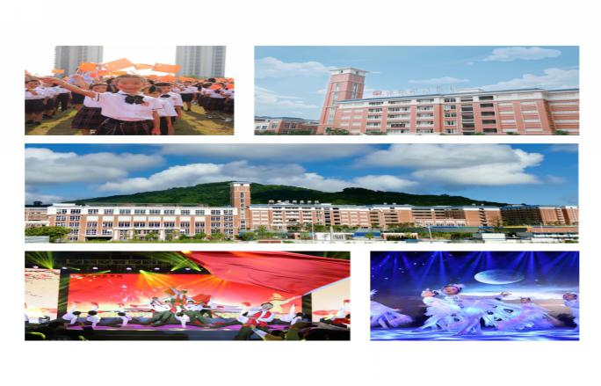
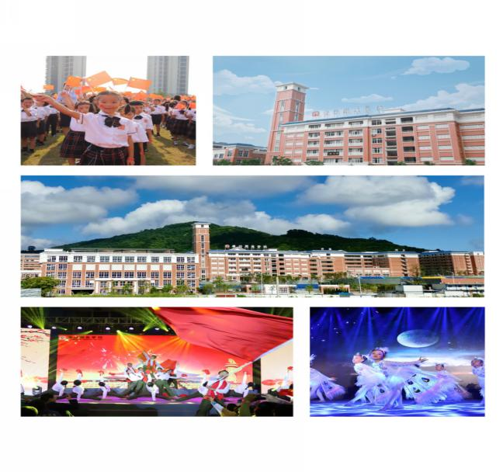

广州市增城区应元学校（增城区属公办初中）：位于增城区永宁街，由区政府按省级标准化学校重点打造的区重点初中。校园环境优美，设施设备先进，2018年9月正式开学，是二中教育集团东进办学开启的新篇章。学校以“功崇惟志，业广必勤，中正至善，知行合一”的办学精神为指导，倡导民主教育、开放教育，开启学生心智，发展学生个性，着力将学生培养成健康、善良、真诚、卓越的一代新人。现已开设24个教学班。

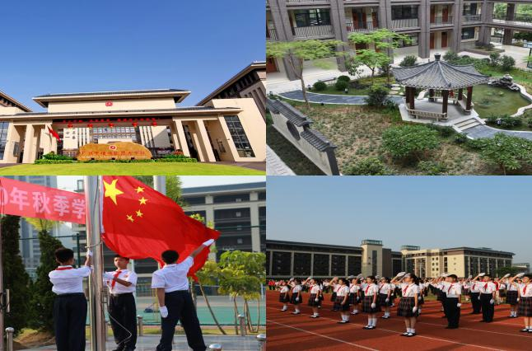

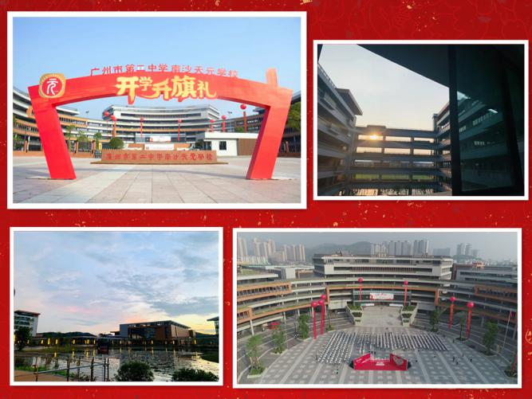
广州市第二中学南沙天元学校（南沙区属公办完全中学）：位于南沙区新港大道与蒲州大道交界处，东临狮子洋，西傍黄山鲁，南接城市干道，北朝虎门大桥。占地面积 252亩，属公办完全中学。健全的学校硬件设备、优秀的教师团队是天元志育桃李勇攀高峰的有利条件。二中天元人将牢记“守初心、养正气、尚实行”的校训，矢志追求高质量高品格高境界的教育。目前学校已开设初中11个班，高中4个班。

广州二中教育集团立足于核心学校，八个校区共同坚守“義忠仁”信念，尚真，守正，务本，求实，逐步形成了“朴实内敛，勤奋向上”的集体气质，办学质量取得了跨越式提升。在新的发展周期，二中教育集团将进一步挖掘学校传统文化，凝炼先进教育理念，努力打造广州教育的优质品牌，为广州教育、广东教育做出更大的贡献。
追求有品质的教育，办真正的学校，广州二中教育集团，我们一直在路上！

2020年11月广州二中教育集团四所学校联合广纳贤才
长沙考点： 湖南师范大学
招聘时间： 2020年11月
招聘对象：2021年应届毕业生
招聘岗位：事业编制教师23名
